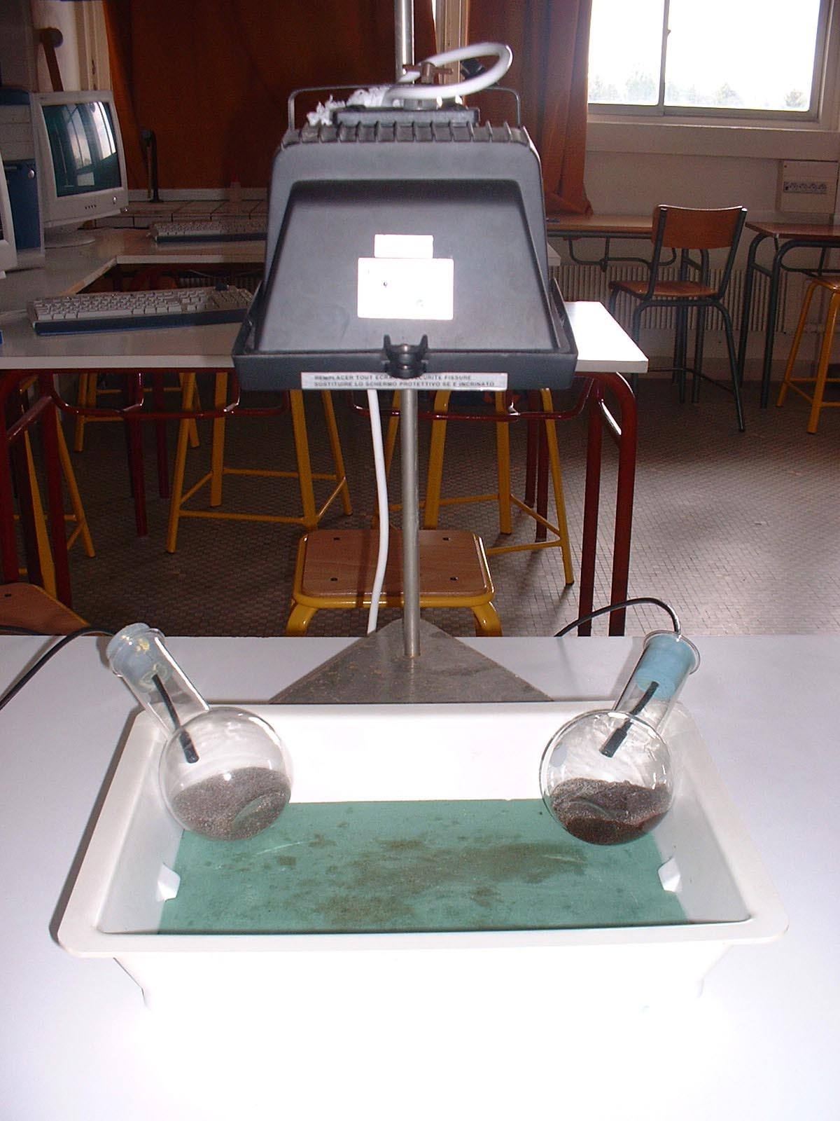
Simulation de l’effet de serre:
- Il vous faut simplement deux sondes de température et un dispositif équivalent à celui-ci (voir photo)
- L’échauffement solaire est simulé par une grosse lampe halogène.
- Dans deux petites cuvettes, j’ai posé deux ballons contenant une même quantité de sable (noir ?). Un des deux sables est juste un peu humidifié. Les ballons sont bouchés mais laissent passer le fil des sondes thermométriques (il faut sacrifier deux bouchons…), les têtes de ces sondes sont placées un peu au-dessus du sable.
- On démarre avec la lampe éteinte.

- Lancez le logiciel -> Page d’accueil -> Mesures directes -> Temporel.
- Passez la fenêtre « Définition des variables » en cliquant sur « Poursuivre »
- Pour les « Paramètres d’acquisition », à l’onglet « Mesurer », choisissez un échantillonnage et un nombre de points de mesure qui permettent de couvrir une douzaine de minutes.
- Lancez la mesure (petit triangle orange). Pendant une minute, on laisse la lampe éteinte (pas d’échauffement dans les deux milieux – l’eau ne modifie en rien la température). Allumez la lampe… laissez chauffer.
- Une fois que la température dans le milieu humide a franchement dépassé celle du milieu sec, il peut-être intéressant d’éteindre la lampe (de détourner la lampe afin d’éviter les microchocs électriques qui risquent de faire planter la mesure). Normalement, le refroidissement dans le milieu avec la vapeur d’eau doit être plus lent.

Précautions :
- Vu les affichages par défaut des courbes, il est intéressant de brancher la sonde qui est dans le ballon au sable humide en voie 1… on a ainsi une courbe en bleu (comme l’eau…)
- Il y a quand même un gros problème de positionnement des deux ballons, à égale distance de la lampe… c’est souvent à l’origine de résultats peu conformes (une fois sur deux…)
- Il vaut mieux laisser les graphiques en l’état et surtout ne pas faire d’ajustement (les axes des ordonnées vont changer…)
- On peut ajouter un capteur luxmètre qui servira de témoin des phases d’éclairement ou non.

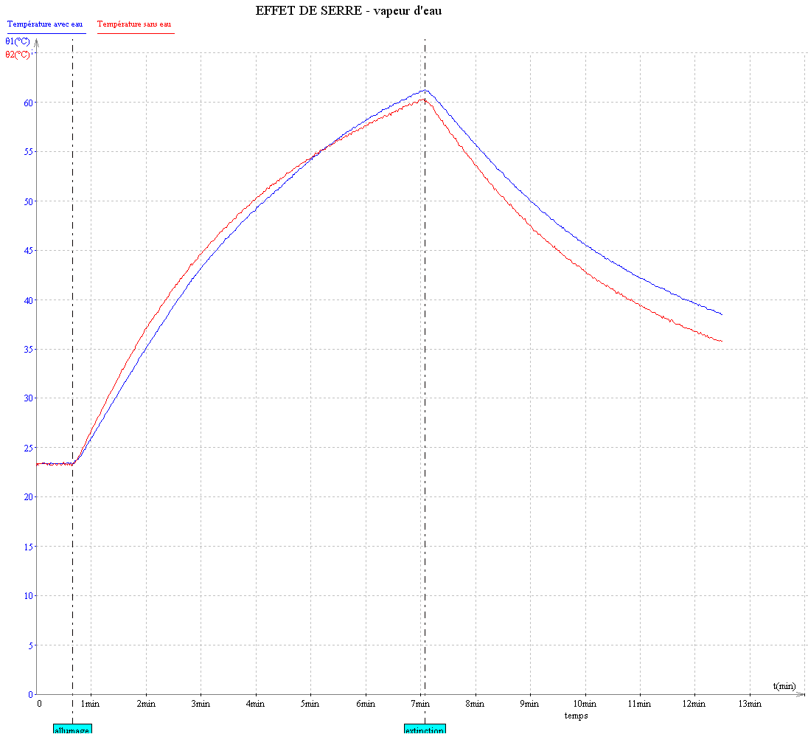
Un exemple de résultat :

